Вопросы стартовой викторины «Что я знаю о Великой Отечественной войне»
Название команды. Класс
1.Дата начала Второй мировой войны.
2.Кто водрузил знамя Победы над Рейхстагом?
3.Лучший советский танк времён Великой Отечественной войны.
4.«Дорога жизни» - что это?
5.Назови песню, из которой эти строки: «Вставай, страна огромная, Вставай на смертный бой. С фашистской силой тёмною, С проклятою ордой!»
6. Почему наша страна победила в этой страшной войне, к которой мы были подготовлены гораздо хуже, чем наш противник?
7. В каком году был зажжен Вечный огонь на Могиле Неизвестного Солдата в Москве?
8. На этих фотографиях – одни из самых известных героев Великой Отечественной. Всем им в те годы было 15-18 лет. Кто эти герои?
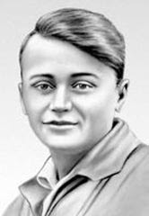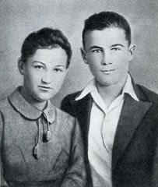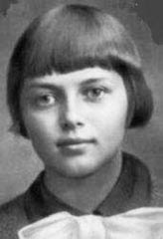
9. Кто автор музыки и слов к песне "День Победы?"

